## **党史百年天天读 · 6月28日**

**重要论述**

**1950年6月28日**

　　毛泽东主持召开中央人民政府委员会第八次会议，讨论周恩来关于朝鲜内战爆发后国际形势的报告和对杜鲁门二十七日声明的声明。毛泽东在讲话中指出：中国人民早已声明，全世界各国的事务应由各国人民自己来管，亚洲的事务应由亚洲人民自己来管，而不应由美国来管。美国对亚洲的侵略，只能引起亚洲人民广泛的和坚决的反抗。全国和全世界的人民团结起来，进行充分的准备，打败美帝国主义的任何挑衅。

　　周恩来的报告和声明指出：杜鲁门的声明表明，他要以战争来干涉为民族独立而斗争的国家的内政，并公开干涉我国对台湾的解放，这是对中国领土的武装侵略，对联合国宪章的彻底破坏。不管美国帝国主义者采取任何阻挠行动，台湾属于中国的事实，永远不能改变；这不仅是历史的事实，且已为开罗宣言、波茨坦宣言及日本投降后的现状所肯定。我国全体人民，必将万众一心，为从美国侵略者手中解放台湾而奋斗到底。

**1979年6月28日**

　　邓小平会见日本公明党委员长竹入义胜率领的日本公明党第八次访华团时，就中国的民主与法制建设问题指出：民主和法制，这两个方面都应该加强。要制定一系列法律，这是建立安定团结的政治局面的必要保障。民主要坚持下去，法制要坚持下去。这好像两只手，任何一只手削弱都不行。这篇谈话的一部分以《民主和法制两手都不能削弱》为题，收入《邓小平文选》第二卷。

**1986年6月28日**

　　邓小平在中共中央政治局常委会议上听取乔石关于端正党风工作情况的汇报后提出，要在全体人民中树立法制观念。指出：党要管党内纪律的问题，法律范围的问题应该由国家和政府管。这是一个党和政府的关系问题，是一个政治体制的问题。明年党的十三大可以提出这个问题，把关系理顺。现在从党的工作来说，重点是端正党风，但从全局来说，是加强法制。没有法制不行。法制观念与人们的文化素质有关。加强法制重要的是要进行教育，根本问题是教育人。法制教育要从娃娃开始，小学、中学都要进行这个教育，社会上也要进行这个教育。纠正不正之风中属于法律范围、社会范围的问题，应当靠加强法制和社会教育来解决。开放、搞活必然带来一些不好的东西，不对付它，就会走到邪路上去。所以，开放、搞活政策延续多久，端正党风的工作就得干多久，纠正不正之风、打击犯罪活动就得干多久，这是一项长期的工作，要贯穿在整个改革过程之中，这样才能保证我们开放、搞活政策的正确执行。

**1999年6月28日**

　　江泽民在纪念中国共产党成立七十八周年座谈会上的讲话中提出，“三讲”教育是加强党的建设的新探索。他指出：中央决定在全国县级以上党政领导班子和领导干部中，集中一段时间，以整风的精神深入开展“三讲”教育，解决好党性党风方面存在的突出问题，是我们党为加强自身建设而进行的一个新的创造性探索。这是在新的历史条件下保持党的先进性和纯洁性，提高领导水平和执政水平，增强拒腐防变和抵御风险能力的需要；是从思想上、政治上、组织上、作风上全面推进党的建设，提高干部队伍素质的需要。讲学习、讲政治、讲正气，三者是紧密相连和相互统一的，核心是讲政治。讲政治，必须坚持讲学习。讲政治，必然要体现在讲正气上。这篇讲话以《“三讲”教育是加强党的建设的新探索》为题，收入《江泽民文选》第二卷。

**2013年6月28日**

　　习近平在全国组织工作会议上强调，面对复杂多变的国际形势和艰巨繁重的国内改革发展任务，实现党的十八大确定的各项目标任务，进行具有许多新的历史特点的伟大斗争，关键在党，关键在人。关键在党，就要确保党在发展中国特色社会主义历史进程中始终成为坚强领导核心。关键在人，就要建设一支宏大的高素质干部队伍。

　　他指出，我们党历来高度重视选贤任能，始终把选人用人作为关系党和人民事业的关键性、根本性问题来抓。好干部要做到信念坚定、为民服务、勤政务实、敢于担当、清正廉洁。党的干部必须坚定共产主义远大理想、真诚信仰马克思主义、矢志不渝为中国特色社会主义而奋斗，全心全意为人民服务，求真务实、真抓实干，坚持原则、认真负责，敬畏权力、慎用权力，保持拒腐蚀、永不沾的政治本色，创造出经得起实践、人民、历史检验的实绩。

　　他强调，好干部不会自然而然产生。成长为一个好干部，一靠自身努力，二靠组织培养。干部的党性修养、思想觉悟、道德水平不会随着党龄的积累而自然提高，也不会随着职务的升迁而自然提高，而需要终生努力。成为好干部，就要不断改造主观世界、加强党性修养、加强品格陶冶，时刻用党章、用共产党员标准要求自己，时刻自重自省自警自励，老老实实做人，踏踏实实干事，清清白白为官。干部要勤于学、敏于思，认真学习马克思主义理论特别是中国特色社会主义理论体系，丰富知识储备，完善知识结构，打牢履职尽责的知识基础。干部要深入基层、深入实际、深入群众，在改革发展的主战场、维护稳定的第一线、服务群众的最前沿砥砺品质、提高本领。

**2014年6月28日**

　　和平共处五项原则发表60周年纪念大会隆重举行。习近平在讲话中深刻阐述和平共处五项原则的历史性贡献和重大现实意义，强调中国将继续做弘扬和平共处五项原则的表率，同国际社会一道，推动建设新型国际关系和持久和平、共同繁荣的和谐世界。他表示，60年前，中国、印度、缅甸顺应历史潮流，共同倡导了互相尊重主权和领土完整、互不侵犯、互不干涉内政、平等互利、和平共处五项原则。这是国际关系史上的重大创举，为推动建立公正合理的新型国际关系作出了历史性贡献。

　　他强调，中国是和平共处五项原则的积极倡导者和坚定实践者。和平共处五项原则是中国外交政策的基石。中国是当代国际体系的参与者、建设者、贡献者。中国将坚定不移走和平发展道路，坚定不移在和平共处五项原则基础上发展同世界各国的友好合作，坚定不移奉行互利共赢的开放战略。当前，中国人民正在为实现中华民族伟大复兴的中国梦而奋斗。中国梦同世界各国人民的美好梦想息息相通，中国人民愿意同各国人民在实现各自梦想的过程中相互支持、相互帮助，中国愿意同各国尤其是周边邻国共同发展、共同繁荣。

**党史回眸**

**1954年**

　　6月28日、29日 周恩来在访问印度、缅甸期间，分别与印度总理尼赫鲁和缅甸总理吴努发表《联合声明》，共同倡导和平共处五项原则。此前，1953年12月31日，周恩来在接见参加中印有关问题谈判的印度代表团时首次提出和平共处五项原则。

**2000年**

　　6月28日－29日 中央思想政治工作会议在北京举行。江泽民在会上发表讲话时充分阐述了思想政治工作的重要地位和作用。他指出，党的思想政治工作是经济工作和其他一切工作的生命线，是团结全党和全国各族人民实现党和国家各项任务的中心环节，是我们党和社会主义国家的重要政治优势。

**2013年**

　　6月28日 习近平在全国组织工作会议上讲话，明确提出信念坚定、为民服务、勤政务实、敢于担当、清正廉洁的好干部标准。

**2017年**

　　6月28日 中国完全自主研制的新型万吨级驱逐舰首舰下水。

**历史瞬间**

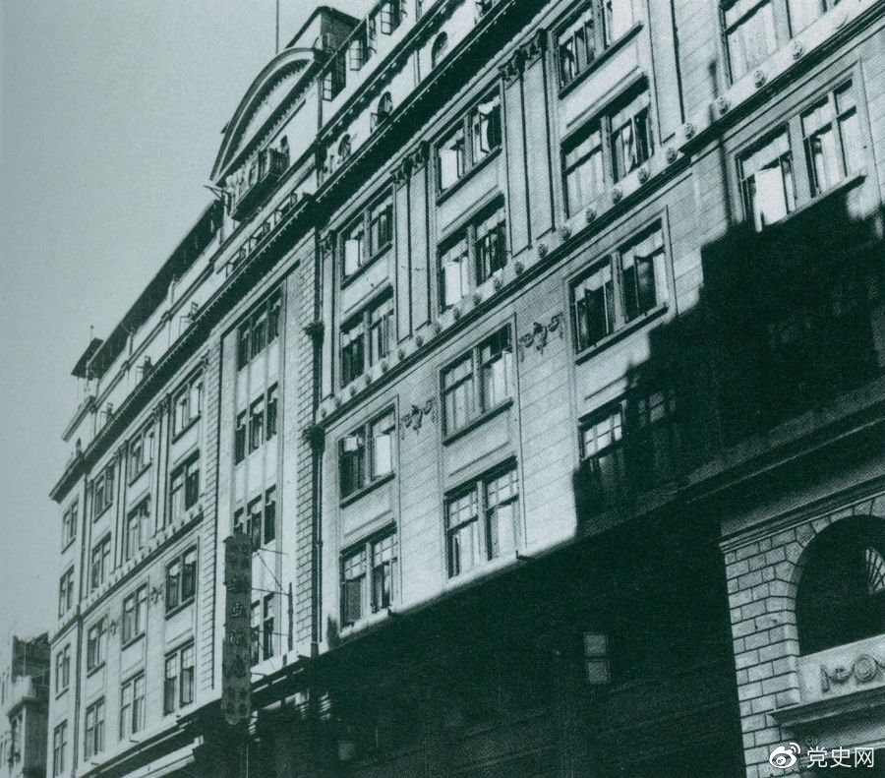

1926年6月28日，刘少奇出席全总创办的劳动学院开学典礼。图为广州劳动学院旧址。